}

Guía1. Definición Proyecto APT
Asignatura Capstone

- PARTE I
1. Antecedentes Personales
A continuación, se presenta una tabla en la que debes completar la información solicitada.

Nombre estudiante | Tsung-Hao Liu · Catalina Yanara Padilla Astudillo · Felipe Antonio Rojas Riffo
Rut | 21.775.226-4 · 21.369.927-K · 19.213.193-6
Carrera | Ingeniería en Informática
Sede | Plaza Oeste

2. Descripción Proyecto APT
En la descripción debes señalar brevemente el nombre de tu proyecto APT y las competencias del perfil de egreso que vas a poner en práctica. Si en tu carrera están definidas las áreas de desempeño, también menciona a qué áreas de desempeño está vinculado el proyecto.

Nombre del proyecto | Aprueba Administración Backend
Área (s) de desempeño(s) | Desarrollo de backend, arquitectura, datos, seguridad, calidad y gestión de proyectos informáticos.
Competencias | Desarrollo de soluciones, modelos de datos, pruebas, arquitectura, seguridad y gestión informática.

3. Fundamentación Proyecto APT

Relevancia del proyecto APT | La plataforma Aprueba necesita una API administrativa que concentre consultas operativas y comerciales, controle acciones según el rol y entregue respuestas uniformes. El proyecto es relevante para Ingeniería en Informática porque exige transformar un contrato funcional en servicios seguros, verificables, mantenibles y desplegables.
Descripción del Proyecto APT | El Proyecto APT desarrollará exclusivamente el backend de Aprueba Administración. El alcance está formado por los 27 endpoints de la sección 4 de la especificación de API, junto con las convenciones de respuestas, errores, autenticación JWT, autorización por roles, paginación y validación. La aplicación del alumno, su sitio web, el generador y un frontend administrativo completo quedan fuera del producto. Si la demostración lo requiere, se podrá preparar un cliente mínimo para enviar solicitudes.
Pertinencia del proyecto con el perfil de egreso | El proyecto aplica competencias de levantamiento y trazabilidad de requisitos, desarrollo de software, arquitectura, modelamiento de datos, seguridad, pruebas y gestión de proyectos. La evidencia se concentrará en el contrato implementado, la calidad de la API, las pruebas automatizadas, la documentación y la capacidad de desplegar y demostrar el backend.
Relación con los intereses profesionales | Tsung-Hao relaciona el proyecto con backend, aplicaciones web, bases de datos y organización de equipos. Catalina aporta análisis, criterios de aceptación, documentación y diseño lógico de información. Felipe aporta arquitectura, calidad, release y operación. El interés común en Machine Learning se mantiene como proyección futura y no forma parte del alcance comprometido.
Factibilidad de desarrollo del Proyecto APT | La planificación es viable en 18 semanas porque los 27 endpoints pueden agruparse en cinco sprints y porque existen funciones diferenciadas de gestión, desarrollo, datos y calidad. La factibilidad técnica definitiva depende de recibir el repositorio vigente, la base de datos, las credenciales y las definiciones de infraestructura. Esos elementos se controlarán como dependencias externas y no se reemplazarán por tecnologías supuestas.

- PARTE II
4. Objetivos

Objetivo general | Diseñar, desarrollar y validar durante 18 semanas el backend de Aprueba Administración, implementando los 27 endpoints administrativos del contrato con control de acceso por roles, validación, trazabilidad, pruebas automatizadas y una ruta de despliegue reproducible.
Objetivos específicos | 1. Especificar y priorizar los requisitos de los 27 endpoints.  2. Diseñar una arquitectura desacoplada del proveedor y una capa de persistencia adaptable.  3. Implementar los módulos administrativos en cinco sprints.  4. Preparar y ejecutar pruebas unitarias, de contrato, integración, autorización, validación y regresión.  5. Preparar ambientes de desarrollo, pruebas y producción, además de documentación y demostración de solicitudes.

5. Metodología
En el siguiente apartado deberás describir la metodología, propia de tu disciplina, que utilizarás para resolver el proyecto APT antes descrito, incluyendo las etapas y métodos de trabajo.

Descripción de la Metodología
El equipo utilizará Scrum con preparación durante las semanas 1 a 4, cinco sprints entre las semanas 5 y 15, y release entre las semanas 16 y 18. Cada sprint incluirá planificación, seguimiento, refinamiento, revisión, retrospectiva, pruebas y actualización de documentación. El Product Backlog administrará prioridades y criterios de aceptación. La Carta Gantt mostrará duración, dependencias y actividades transversales de gestión, riesgos, calidad, seguridad y documentación.

6. Evidencias
A continuación, describe qué evidencias serán evaluadas en el informe de avance y en el informe final de tu proyecto APT. Estas evidencias deben ser acordadas con tu docente. Se entenderá por evidencia los productos que se desarrollen durante el proyecto y cuyo propósito sea visibilizar o documentar cómo se ha implementado el trabajo.

Tipo de evidencia  (avance o final) | Nombre de la evidencia | Descripción | Justificación
Avance | Contrato, requisitos, backlog y arquitectura | Catálogo de 27 endpoints, historias, criterios, trazabilidad, diagramas y planificación. | Permite comprobar que el equipo definió qué debe construir y cómo verificará cada capacidad del backend.
Avance | Estrategia y casos de prueba | Plan de pruebas positivas y negativas vinculado a los endpoints y requisitos. | Permite evaluar si la calidad y la seguridad se incorporaron desde la planificación. La ejecución permanece pendiente del código vigente.
Final | API y repositorio vigente | Código del backend, pruebas automatizadas, manual técnico, configuración segura y evidencia de despliegue. | Permitirá comprobar la implementación, su reproducibilidad y la trazabilidad de cambios. Actualmente se encuentra pendiente de insumos.
Final | Demostración y defensa | Solicitudes a la API, resultados de pruebas y explicación de decisiones y aportes. | Permitirá al docente evaluar el funcionamiento del backend y la capacidad del equipo para justificar su trabajo.

7. Plan de Trabajo

Plan de Trabajo Proyecto APT
Competencia o unidades de competencias | Nombre de Actividades/Tareas | Descripción Actividades/Tareas | Recursos | Duración de la actividad | Responsable | Observaciones
Nombra las competencias o unidades de competencias que se relacionan con las diferentes actividades requeridas para el desarrollo de la actividad. | Señale el nombre de la tarea o actividad. | Describe la tarea o actividad. | Nombra los recursos necesarios para llevar a cabo las actividades definidas. | Escribe la duración de actividades o tarea. | Escribe el nombre del integrante del equipo responsable de la actividad y tareas asociadas. | Escribe las dificultades o facilitadores que se podrían presentar durante la ejecución de cada una de las actividades propuestas para llevar a cabo el plan de trabajo.
Gestión de proyectos | Inicio y alcance | Confirmar alcance backend, actores, restricciones, riesgos y evidencias. | Contrato API, plantillas y perfil de egreso | Sem. 1-2 | Tsung-Hao / Equipo | Validación docente pendiente
Análisis y arquitectura | Requisitos y diseño | Trazar endpoints, historias, criterios, arquitectura lógica y estrategia de pruebas. | Especificación API y herramientas de modelado | Sem. 2-4 | Catalina / Felipe / Equipo | Código y base vigentes pendientes
Desarrollo de software | Sprint 1 | Preparar la base del backend, convenciones e inicio de sesión administrativo. | Repositorio vigente y entorno de desarrollo | Sem. 5-6 | Tsung-Hao / Equipo | Inicio condicionado a la entrega del código
Software y datos | Sprint 2 | Implementar métricas y gestión de patrocinadores con pruebas del incremento. | API, datos ficticios y entorno de pruebas | Sem. 7-8 | Tsung-Hao / Catalina | Persistencia mediante adaptador
Software y operación | Sprint 3 | Implementar plataformas, servicios, contenedores y administración de usuarios. | API, simuladores controlados y datos de prueba | Sem. 9-10 | Tsung-Hao / Felipe | Integraciones reales pendientes de confirmación
Software y calidad | Sprint 4 | Implementar tickets, correcciones y primeras operaciones del banco de preguntas. | API, pruebas automatizadas y datos de prueba | Sem. 11-12 | Equipo / Felipe | Revisión de autorización y validación
Software y despliegue | Sprint 5 | Completar preguntas, funcionalidades y planes; ejecutar integración y regresión. | API, pipeline y ambientes vigentes | Sem. 13-15 | Equipo | Herramientas concretas por confirmar
Operación y comunicación | Release y defensa | Estabilizar, desplegar, demostrar solicitudes, transferir documentación y defender el resultado. | Ambientes, manuales, evidencias y presentación | Sem. 16-18 | Equipo | Requiere aprobación y acceso a producción

8. Carta Gantt
Busca un formato de Carta Gantt que te acomode y organiza en este las actividades planificadas en el punto anterior considerando el periodo asignado para el desarrollo de tu Proyecto APT. Debes mantener la temporalidad del periodo académico en el desarrollo de las tres fases que contempla la Asignatura de Portafolio de Título.

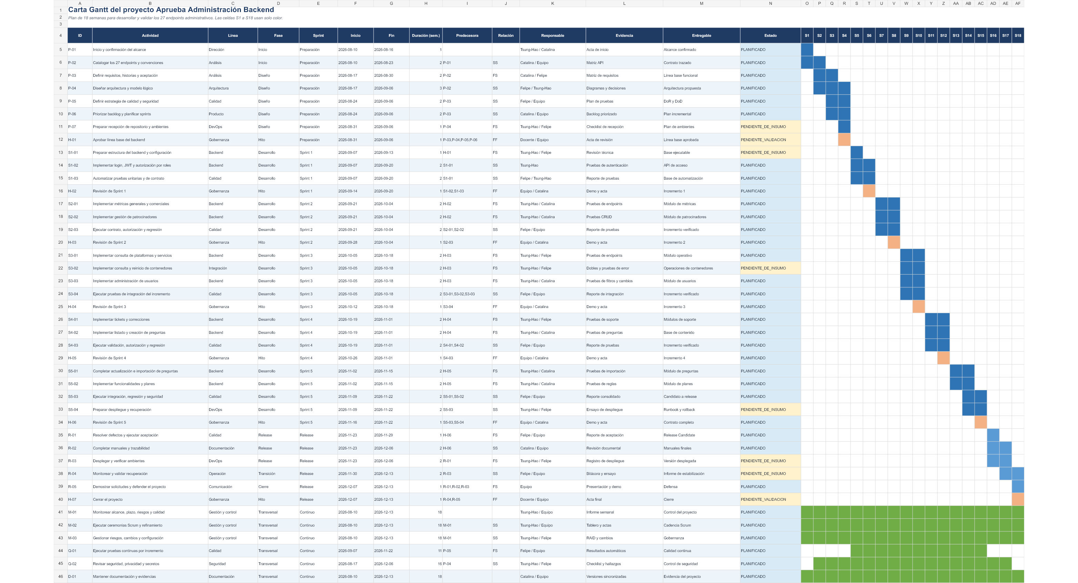
Figura 1. Carta Gantt del proyecto Aprueba Administración

En caso de que el Proyecto APT sea grupal, en esta columna deben indicar el nombre de los responsables de cada tarea o actividad. Esto posteriormente permitirá diferenciar la evaluación por cada integrante.

